第12回 関節リウマチ

○1．関節リウマチ患者にみられるのはどれか。４つ選べ。
a 顎骨壊死
b 顎関節痛
c スワンネック変形
d エナメル質形成不全
e 睡眠時無呼吸症候群

○2．副作用により口内炎を起こす薬物はどれか。2つ選べ。
a アスピリン
b フェニトイン
c ニフェジピン
d ロクロニウム
e メトトレキサート

○3．関節リウマチ患者にみられるのはどれか。４つ選べ。
a 口内炎
b 顎骨壊死
c 顎関節痛
d エナメル質形成不全
e 睡眠時無呼吸症候群

○4．脳性麻痺者と関節リウマチで共通しているのはどれか。 １つ選べ。
a 開咬
b 巨舌
c 開口障害
d 上顎前突（これもでしょうか？）
e エナメル質形成不全

確認しました。
先生の資料に上顎前突があったことを見落としていました。
上顎前突になる機序がありません。
下顎頭の吸収により開咬や小下顎症の顔貌を呈することがあっても上顎前突になる遺伝的素因もなければ、その機序はみあたりません。従いまして、上顎前突と関節リウマチは切り離して良いと思います。

△5．手の写真を示す。この患者の特徴的な歯科的特徴はどれか。 ２つ選べ。
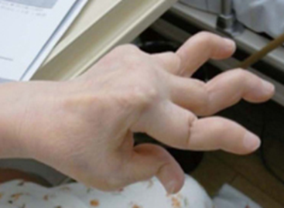
a 開咬
b 反対咬合
c 歯肉増殖
顎関節痛（？）
e 上顎前突

○6．タービンが口腔内に入れにくいのはどれか。3つ選べ。
a 脊髄損傷
b 二分脊椎
c 関節リウマチ
福山型筋ジストロフィー
デュシェンヌ型筋ジストロフィー
（筋ジスの症状の中に開口障害の記述がありますが、実際はどうなんでしょうか・・・？）

筋ジスもありました。すみません。
下顎角が開大し、開咬を呈し、顎関節の可動域が少なくなっています。

○7．開咬がみられるのはどれか。すべて選べ。
a 脊髄損傷
b 二分脊椎
c 脳性麻痺
d 関節リウマチ
e 福山型筋ジストロフィー

○8．手のイラストを示す。イラストに示す特徴がみられる疾患はどれか。１つ選べ。
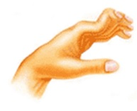
a 脳性麻痺
b 関節リウマチ
c Down症候群
d 福山型筋ジストロフィー
e デュシェンヌ型筋ジストロフィー

○9．開口障害がみられるのはどれか。3つ選べ。
a 脊髄損傷
b 二分脊椎
c 関節リウマチ
d 福山型筋ジストロフィー
e デュシェンヌ型筋ジストロフィー
（筋ジスの症状の中に開口障害の記述がありますが、実際はどうなんでしょうか・・・？）

○10．常用薬により易感染性があるのはどれか。1つ選べ。
a 高血圧
b Down症候群
c 関節リウマチ
d Parkinson病
e 筋萎縮性側索硬化症

○11．メ トトレキサー ト服用者にみられるのはどれか。2つ選べ。
a 口内炎
b 顎骨壊死
c 止血困難
d 歯肉増殖症
e カンジダ症

○12．ステロイドを服用しているのはどれか。2つ選べ。
a 喘息
b 二分脊椎
c 関節リウマチ
d 重症心身障害児
e デュシェンヌ型筋ジストロフィー

